Résolution de problèmes CM1 - Problèmes additifs : transformation 1

Problème collectif

Le réservoir de ma voiture est plein : il contient 60 litres. Au cours d’un voyage, j’ai consommé 49 litres.  Combien reste-t-il d’essence dans mon réservoir ? | 49 en -  60

Entraînements

1 - J’avais 2 549 timbres dans mon album. Mon oncle me donne le sien qui en contient 13 412.
Combien ai-je de timbres maintenant ?
2 - Il y avait 77 kg de feuilles d’arbres entassées dans la cour. Le vent en éparpille 15 kg.
Quelle est la masse du nouveau tas ?
3 - Une marchande de journaux reçoit 1 500 journaux à 5 heures, puis 2070 à 11 heures.
Combien a-t-elle reçu de journaux en tout ?

Résolution de problèmes CM1 - Problèmes additifs : transformation 1

Problème collectif
Le réservoir de ma voiture est plein : il contient 60 litres. Au cours d’un voyage, j’ai consommé 49 litres.  Combien reste-t-il d’essence dans mon réservoir ? | 49 en -  60

Entraînements
1 - J’avais 2 549 timbres dans mon album. Mon oncle me donne le sien qui en contient 13 412.
Combien ai-je de timbres maintenant ?
Recherche | Réponse
 | J’ai maintenant .................. timbres.

2 - Il y avait 77 kg de feuilles d’arbres entassées dans la cour. Le vent en éparpille 15 kg.
Quelle est la masse du nouveau tas ?
Recherche | Réponse
 | Le nouveau tas a une masse de .................. kg.
3 - Une marchande de journaux reçoit 1 500 journaux à 5 heures, puis 2070 à 11 heures.
Combien a-t-elle reçu de journaux en tout ?
Recherche | Réponse
 | En tout, la marchande reçoit .................. journaux.

Résolution de problèmes CM1 - Problèmes additifs : transformation 1 Corrigé

Problème collectif
Le réservoir de ma voiture est plein : il contient 60 litres. Au cours d’un voyage, j’ai consommé 49 litres.
Combien reste-t-il d’essence dans mon réservoir ?
60 - 49 = 11 litres.

Entraînements
1 - J’avais 2 549 timbres dans mon album. Mon oncle me donne le sien qui en contient 13 412.
Combien ai-je de timbres maintenant ?
2 549 + 13 412 = 15 961 timbres.

2 - Il y avait 77 kg de feuilles d’arbres entassées dans la cour. Le vent en éparpille 15 kg.
Quelle est la masse du nouveau tas ?
77 - 15 = 62 kg.

3 - Une marchande de journaux reçoit 1 500 journaux à 5 heures, puis 2070 à 11 heures.
Combien a-t-elle reçu de journaux en tout ?
1 500 + 2 070 = 3 570 journaux.

Résolution de problèmes CM1 - Problèmes additifs : transformation 2

Problème collectif

Il faut 756 mètres de grillage pour encadrer la cour de l’école. On n’en possède que 418 mètres.  Combien de mètres de grillage doit-on encore acheter ? | 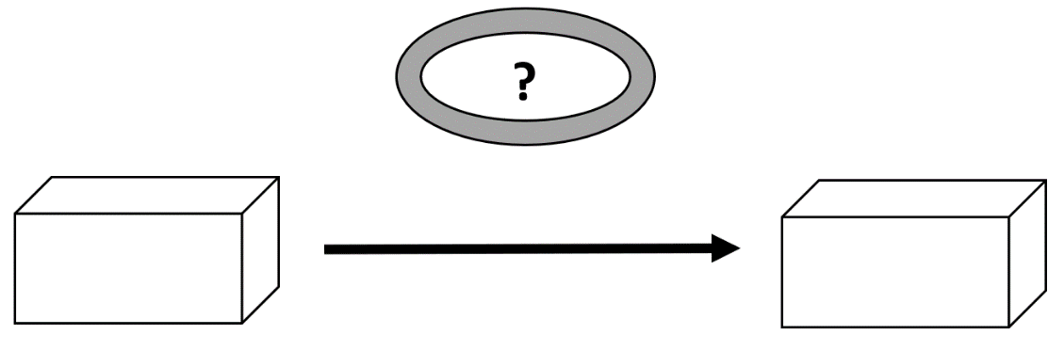  756  418

Entraînements

1 - Marie pesait 69 kg avant de faire un régime. Elle pèse maintenant 63 kg.
Quel poids a-t-elle perdu ?
2 - La population de Francheville sur Mer était de 378 041 habitants en 1900. Elle est aujourd’hui de
459 718 habitants.
De combien a-t-elle augmenté en 100 ans ?
3 - Nicolas a 18 € dans sa tirelire. Hier, il possédait 27 € mais il a acheté des stylos et un tube de colle.
Quelle somme a-t-il dépensé pour ses achats ?

Résolution de problèmes CM1 - Problèmes additifs : transformation 2

Problème collectif
Il faut 756 mètres de grillage pour encadrer la cour de l’école. On n’en possède que 418 mètres.  Combien de mètres de grillage doit-on encore acheter ? | 756  418

Entraînements
1 - Marie pesait 69 kg avant de faire un régime. Elle pèse maintenant 63 kg.
Quel poids a-t-elle perdu ?
Recherche | Réponse
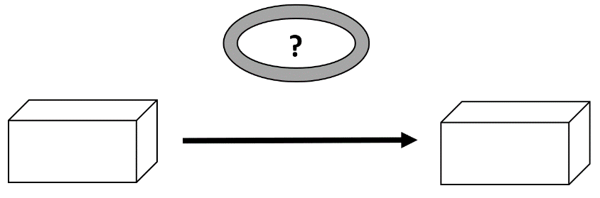 | Marie a perdu .................. kg.

2 - La population de Francheville sur Mer était de 378 041 habitants en 1900. Elle est aujourd’hui de 459 718 habitants.
De combien a-t-elle augmenté en 100 ans ?
Recherche | Réponse
 | La population a augmenté de .................. habitants.
3 - Nicolas a 18 € dans sa tirelire. Hier, il possédait 27 € mais il a acheté des stylos et un tube de colle.
Quelle somme a-t-il dépensé pour ses achats ?
Recherche | Réponse
 | Pour ses achats, Nicolas a dépensé .................. €.

Résolution de problèmes CM1 - Problèmes additifs : transformation 2 Corrigé

Problème collectif
Il faut 756 mètres de grillage pour encadrer la cour de l’école. On n’en possède que 418 mètres.
Combien de mètres de grillage doit-on encore acheter ?
756 - 418 = 338 mètres.

Entraînements
1 - Marie pesait 69 kg avant de faire un régime. Elle pèse maintenant 63 kg.
Quel poids a-t-elle perdu ?
69 - 63 = 6 kg.

2 - La population de Francheville sur Mer était de 378 041 habitants en 1900. Elle est aujourd’hui de
459 718 habitants.
De combien a-t-elle augmenté en 100 ans ?
459 718 - 378 041 = 81 677 habitants.

3 - Nicolas a 18 € dans sa tirelire. Hier, il possédait 27 € mais il a acheté des stylos et un tube de colle.
Quelle somme a-t-il dépensé pour ses achats ?
27 - 18 = 9 €.

Résolution de problèmes CM1 - Problèmes additifs : transformation 3

Problème collectif

J’achète un sweat-shirt en solde qui coûte 29 €. La remise était de 10 €.  Combien coûtait le sweat-shirt avant les soldes ? | 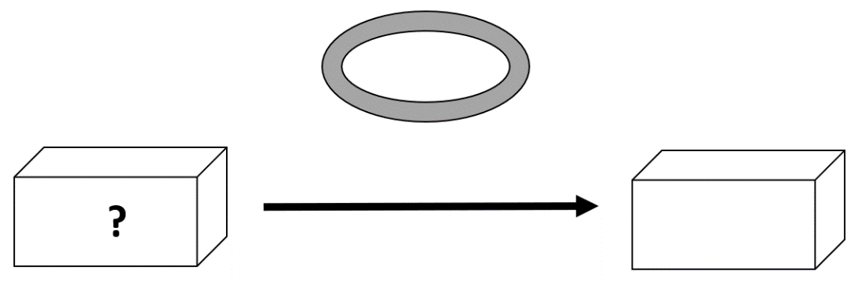  10 € en -  29 €

Entraînements

1 - Nous sommes 142 élèves à l’école actuellement. 17 élèves ont déménagé et quitté l’école depuis la rentrée.
Combien étions-nous au début de l’année ?
2 - Le compteur de ma voiture indique 27 609 km. J’ai parcouru 931 km pendant les vacances.
Qu’indiquait le compteur avant mon départ en voiture ?
3 - Entre 1900 et 2000, la population de ma ville natale a diminué de 1 729 personnes. Nous sommes aujourd’hui 258 742.
Combien étions-nous il y a un siècle ?

Résolution de problèmes CM1 - Problèmes additifs : transformation 3

Problème collectif
J’achète un sweat-shirt en solde qui coûte 29 €. La remise était de 10 €.  Combien coûtait le sweat-shirt avant les soldes ? | 10 en -  29 €

Entraînements
1 - Nous sommes 142 élèves à l’école actuellement. 17 élèves ont déménagé et quitté l’école depuis la rentrée.
Combien étions-nous au début de l’année ?
Recherche | Réponse
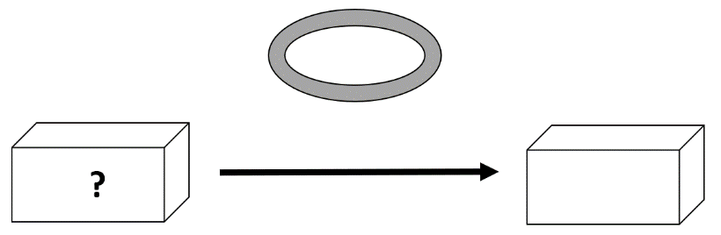 | Au début de l’année, nous étions ......................................... élèves.

2 - Le compteur de ma voiture indique 27 609 km. J’ai parcouru 931 km pendant les vacances.
Qu’indiquait le compteur avant mon départ en voiture ?
Recherche | Réponse
 | Avant mon départ, le compteur indiquait ................................ km.

3 - Entre 1900 et 2000, la population de ma ville natale a diminué de 1 729 personnes. Nous sommes aujourd’hui 258 742.
Combien étions-nous il y a un siècle ?
Recherche | Réponse
 | Au début du siècle, nous étions .................................. habitants.

Résolution de problèmes CM1 - Problèmes additifs : transformation 3 Corrigé

Problème collectif
J’achète un sweat-shirt en solde qui coûte 29 €. La remise était de 10 €.
Combien coûtait le sweat-shirt avant les soldes ?
29 + 10 = 39 €.

Entraînements
1 - Nous sommes 142 élèves à l’école actuellement. 17 élèves ont déménagé et quitté l’école depuis la rentrée.
Combien étions-nous au début de l’année ?
142 + 17 = 159 élèves.

2 - Le compteur de ma voiture indique 27 609 km. J’ai parcouru 931 km pendant les vacances.
Qu’indiquait le compteur avant mon départ en voiture ?
27 609 - 931 = 26 678 km.

3 - Entre 1900 et 2000, la population de ma ville natale a diminué de 1 729 personnes. Nous sommes aujourd’hui 258 742.
Combien étions-nous il y a un siècle ?
258 742 + 1 729 = 260 471 personnes.

Résolution de problèmes CM1 - Problèmes additifs : transformation 4

Pour chaque problème, indique s’il s’agit d’un problème de type A, B ou C, complète le schéma puis résous-le sur ton cahier.
Entraînements
1 - En 50 ans, la population de la ville a diminué de  2 345 personnes. Elle en compte maintenant 4 580.  Combien y avait-il d’habitants il y a 50 ans ?  Type de problème : ................. | 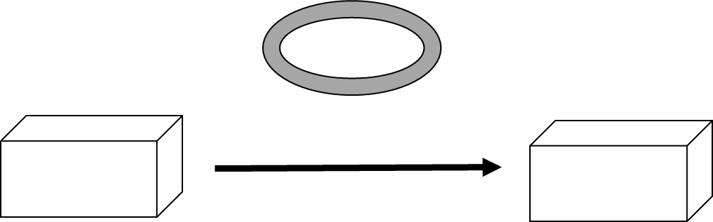
2 - Au début du match, il y avait 1 560 spectateurs dans les tribunes. Il y en a maintenant 1 856.
Combien de spectateurs sont arrivés depuis le début du match ?

Type de problème : .................
3 - Quand je prenais des bains, je consommais au total 45 m³ d’eau par semaine. Maintenant que je prends des douches, j’économise 8 m³ d’eau par semaine.
Quelle est maintenant ma consommation d’eau par semaine ?

Type de problème : .................
4 - L’année dernière, en triple-bond, je franchissais 450 cm. Cette année, je ne saute que 380 cm.
De combien de centimètres ma performance en triple-bond a-t-elle baissé ?

Type de problème : .................

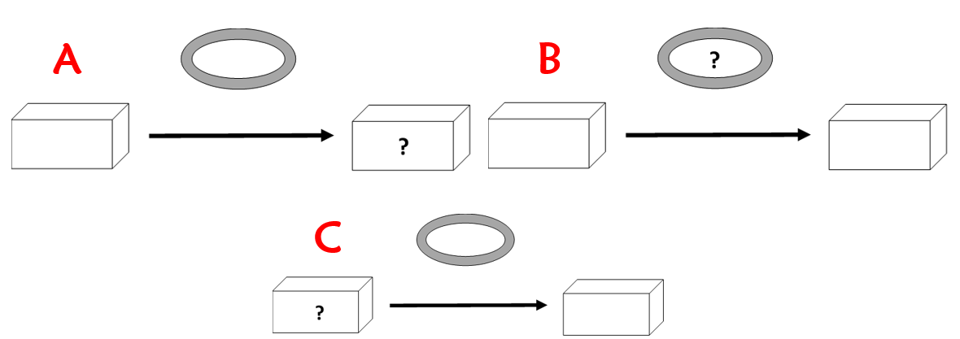
Résolution de problèmes CM1 - Problèmes additifs : transformation 4

Pour chaque problème, indique s’il s’agit d’un problème de
type A, B ou C, puis résous-le.
Entraînements
1 - En 50 ans, la population de la ville a diminué de 2 345 personnes. Elle en compte maintenant 4 580.
Combien y avait-il d’habitants il y a 50 ans ?
Type de problème : .................
Recherche | Réponse
 | Il y a 50 ans, il y avait ............................. habitants.

2 - Au début du match, il y avait 1 560 spectateurs dans les tribunes. Il y en a maintenant 1 856.
Combien de spectateurs sont arrivés depuis le début du match ?
Type de problème : .................
Recherche | Réponse
 | ............................. spectateurs sont arrivés depuis le début du match.

3 - Quand je prenais des bains, je consommais au total 45 m³ d’eau par semaine. Maintenant que je prends des douches, j’économise 8 m³ d’eau par semaine.
Quelle est maintenant ma consommation d’eau par semaine ?
Type de problème : .................
Recherche | Réponse
 | Ma consommation d’eau est maintenant de .......................... m³ par semaine.

4 - L’année dernière, en triple-bond, je franchissais 450 cm. Cette année, je ne saute que 380 cm.
De combien de centimètres ma performance en triple-bond a-t-elle baissé ?
Type de problème : .................
Recherche | Réponse
 | Ma performance en triple-bond a baissé de ............................... cm.

Résolution de problèmes CM1 - Problèmes additifs : transformation 4 Corrigé

Pour chaque problème, indique s’il s’agit d’un problème de type A, B ou C, puis résous-le sur ton cahier.

1 - En 50 ans, la population de la ville a diminué de 2 345 personnes. Elle en compte maintenant 4 580.
Combien y avait-il d’habitants il y a 50 ans ?
Type de problème : C
4 580 + 2 345 = 6 925 habitants.

2 - Au début du match, il y avait 1 560 spectateurs dans les tribunes. Il y en a maintenant 1 856.
Combien de spectateurs sont arrivés depuis le début du match ?
Type de problème : B
1 856 - 1 560 = 296 spectateurs.

3 - Quand je prenais des bains, je consommais au total 45 m³ d’eau par semaine. Maintenant que je prends des douches, j’économise 8 m³ d’eau par semaine.
Quelle est maintenant ma consommation d’eau par semaine ?
Type de problème : A
45 - 8 = 37 m³ d’eau.

4 - L’année dernière, en triple-bond, je franchissais 450 cm. Cette année, je ne saute que 380 cm.
De combien de centimètres ma performance en triple-bond a-t-elle baissé ?
Type de problème : B
450 - 380 = 70 cm.

